

**ВЕСТНИК**

**нормативно-правовых актов**

**органов местного самоуправления**

**муниципального образования «Муниципальный округ Юкаменский район Удмуртской Республики»**

**№ 3**

**10 марта 2025 года**

|  |  |  |
| --- | --- | --- |
|  |  |  |

**Удмуртская Республика, с. Юкаменское, 2025 год**

Вестник нормативно-правовых актов органов местного самоуправления муниципального образования «Муниципальный округ Юкаменский район Удмуртской Республики» издается в соответствии с решением Юкаменского районного Совета депутатов от 29 ноября 2021 года № 56 «О печатном средстве массовой информации «Вестник нормативно-правовых актов органов местного самоуправления муниципального образования «Муниципальный округ Юкаменский район Удмуртской Республики».

СОДЕРЖАНИЕ

|  |  |
| --- | --- |
| Наименование нормативно - правового акта | стр. |
| Извещение о месте и порядке ознакомления с проектом межевания земельных участков | 3 |
| Извещение о необходимости согласования проекта межевания земельного участка | 4 |
| Информация | 5 |

**Извещение о месте и порядке ознакомления**

**с проектом межевания земельных участков**

Кадастровым инженером Касимова Светлана Анатольевна: УР, Ярский район, п. Яр, ул. Школьная, 10; k_swetlana_1@mail.ru 8(34161) 2-12-61; 18-12-238.

В отношении земельного участка с исходным кадастровым номером ***18:23:000000:203 (единое землепользование),*** расположенного по адресу: ***Удмуртская Республика, Юкаменский район, на территории СПК «Борец»,*** выполняются работы **по подготовке проекта межевания земельных участков.**

Заказчиком работ по подготовке проекта межевания земельных участков является:

***Васильева Анна Ильинична; 427692 , УР, Юкаменский район, д. Кычен, ул. Луговая, д. 4, тел. 89501714843.***

**С проектом межевого плана можно ознакомиться по адресу: УР, с. Юкаменское, ул. Победы, 1б.**

Предложения заинтересованными лицами о доработке проекта межевания земельных участков после ознакомления с ним необходимо отправлять по адресу: 427680, УР, с. Юкаменское, ул. Победы, 1б, в течение 30 календарных дней со дня опубликования извещения в печати.

**Извещение о необходимости согласования**

**проекта межевания земельного участка**

Кадастровый инженер Касимова Светлана Анатольевна: УР, Ярский район, п. Яр, ул. Школьная, 10; k_swetlana_1@mail.ru 8(34161) 2-12-61; 18-12-238.,

сообщает о необходимости согласования проекта межевания земельного участка с исходным кадастровым номером ***18:23:000000:203 (единое землепользование),****,* расположенного по адресу: ***Удмуртская Республика, Юкаменский район, на территории СПК «Борец».***

Заказчиком работ по подготовке проекта межевания земельных участков является:

***Васильева Анна Ильинична; 427692 , УР, Юкаменский район, д. Кычен, ул. Луговая, д. 4, тел. 89501714843***

**С проектом межевого плана можно ознакомиться по адресу: УР, с. Юкаменское, ул. Победы, 1б.**

Обоснованные возражения заинтересованными лицами относительно размера и местоположения границ выделяемого в счет земельных долей земельного участка прошу направлять по адресу: 427680, УР, с. Юкаменское, ул. Победы, 1б а также в Управление Росреестра по Удмуртской Республике: 426077, УР, г. Ижевск, ул. Пушкинская, 120, в течение 30 дней с момента публикации.

Первый дом в рамках плана капремонта 2025 года отремонтирован в Удмуртии

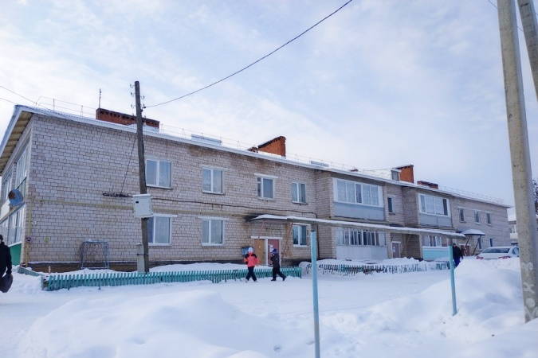

Первый объект, отремонтированный в рамках Краткосрочного плана 2025 года, принят в Удмуртии. В доме №11 по улице Майская села Юкаменское был проведен капитальный ремонт крыши. По итогам приемочной комиссии замечаний к работе подрядчика не выявлено.

«В планах Фонда на 2025 год - отремонтировать 274 многоквартирных дома и выполнить 375 видов работ. Так, в 145 домах отремонтируют крыши, в 100 – систему электроснабжения, в 50 – систему теплоснабжения, в 36 – систему водоснабжения, в 29 – систему водоотведения, в 15 МКД – лифтовое оборудование», - отметила директор Фонда капитального ремонта в УР Диана Новомейская.

Руководитель Фонда добавила, что ремонт крыш и замена лифтов остаются приоритетными видами работ. В частности, в этом году предстоит обновить 32 лифта. Напомним, по итогам электронного аукциона работы будет выполнять ижевская компания **ООО «ТехЭнергоСтрой» («ТЭС»).** 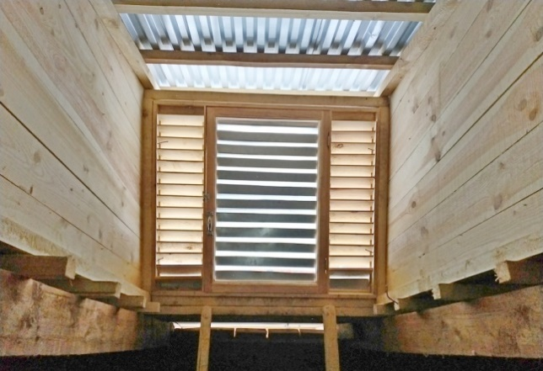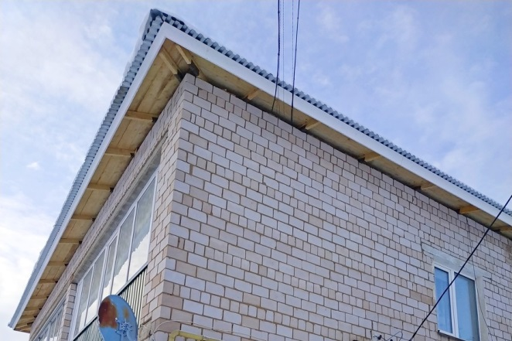

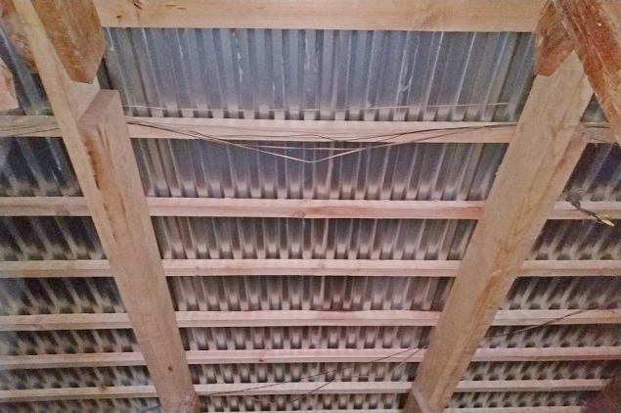 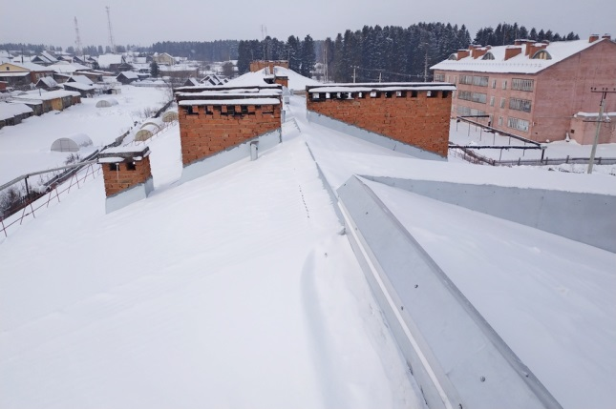

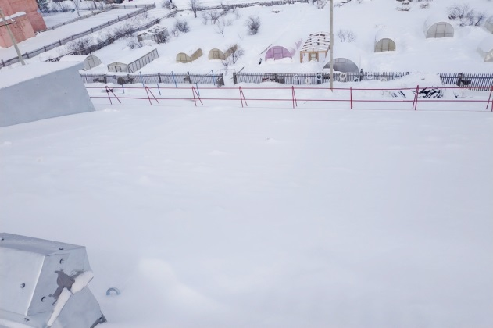

427680, Удмуртская Республика, с. Юкаменское, ул. Первомайская, д. 9

Телефон/факс 2-17-79

Подписано в печать 10.03.2025 г.

Тираж 10 экз.

Отпечатано в Совете депутатов муниципального образования

«Муниципальный округ Юкаменский район Удмуртской Республики»

427680 Удмуртская Республика, с. Юкаменское, ул. Первомайская, д. 9